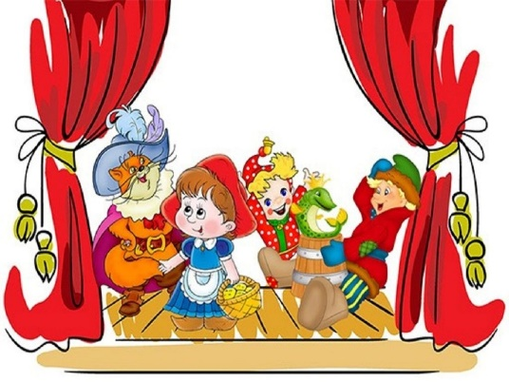
Консультация для родителей
музыкального руководителя Сикорской Е.Ю.
Театрализованная деятельность в детском саду.

Что такое театр? Это лучшее средство для общения людей, для понимания их сокровенных чувств. Театр способен развивать в ребенке творческие задатки, формировать творческую активность, помогающий решить многие актуальные проблемы педагогики и психологии.
Театральное искусство близко и понятно, как детям, так и взрослым, прежде всего потому, что в основе его лежит игра.
Приобщение детей к театрализованной деятельности в детском саду способствует развитию коммуникативных навыков, развитию способности к сопереживанию. С первыми театрализованными действиями малыши знакомятся на музыкальных занятиях в процессе разнообразных игр-забав, хороводов. Малыши с радостью изображают в небольших сценках повадки животных, имитируя их движения, голоса. Дети любят сами перевоплощаться в любимых героев и действовать от их имени в соответствии с сюжетами сказок, мультфильмов, детских спектаклей. Игра в театр очень близка ребенку, стремящемуся все свои переживания и впечатления выразить в действии.
С возрастом задачи по театрализованной деятельности усложняются, дети инсценируют небольшие сказки, поэтические произведения. Создается творческая атмосфера, которая помогает раскрыться каждому ребенку как личности, применять собственные возможности и способности. Театрализация и элементы театрализации используются на занятиях, развлечениях, праздниках. В основе совместной театрализованной деятельности лежит готовность ребенка к импровизации, стремление к творчеству и общему успеху.
Театрализация включает в себя практически все виды детской деятельности: песенной, танцевальной, игровой, импровизации на детских музыкальных инструментах, драматизацию.
Песенное творчество воспитывает у детей устойчивый интерес к пению, побуждает детей сочинять песенки на заданный текст.
Танцевальное творчество вызывает эмоциональный отклик и желание двигаться под музыку, импровизировать; побуждает детей к поискам выразительных движений для передачи характерных особенностей персонажей и настроение музыки танцевальными движениями.
Игровое творчество побуждает детей к сочинительству коротких сказок, историй, диалогов; учит самостоятельно создавать игровые образы с помощью движений, мимики, интонаций, жестов инсценировать хорошо знакомые сказки.
Импровизация на детских музыкальных инструментах дает детям представления о способах звукоизвлечения; предлагает им импровизировать простые мелодии, используя ударно-шумовые инструменты;
совершенствовать умение воспроизводить различные ритмы.
Драматизация служит для ребенка средством проявления артистических способностей, развития речи, морального опыта. Готовность ребёнка к импровизации и экспромту, стремление к творчеству, самовыражению, общему успеху – вот что лежит в основе совместной театрализованной деятельности.
Развитие театральной деятельности в детском саду и накопление эмоционально-чувственного опыта у детей - длительная работа, которая требует и участия родителей. Родители могут также стать инициаторами организации в домашней обстановке разнообразных театрализованных игр. Такие совместные развлечения могут сыграть большую роль в создании дружеской доверительной, творческой атмосферы в семье, что важно для укрепления семейных отношений. Родители могут организовать кукольный театр, используя имеющиеся в доме игрушки или изготавливая своими руками из разных материалов, например, папье-маше, дерева, картона, ткани, ниток, старых носков, перчаток. К работе по изготовлению кукол, костюмов желательно привлекать и ребенка. В дальнейшем он будет с удовольствием использовать их, разыгрывая сюжеты знакомых сказок.
Например, старый меховой воротник в ловких руках может стать хитрой лисой или коварным волком.
Бумажный пакетик может превратиться в весёлого человечка. На пакетике нарисуйте лицо и прорежьте дырку для носа, в которую просуньте указательный палец, а большой и средний станут руками.
Кукла из носка: набейте носок тряпками и вставьте внутрь линейку. Все скрепите верёвочкой или резинкой.
Кукла из бумажной тарелки. На бумажной тарелке нарисуйте рожицу. К обратной стороне прикрепите липкой лентой палочку.
Игрушки и куклы из пластмассовых бутылок и коробок. Коробки можно склеить друг с другом, обклеить бумагой и приклеить детали. И тому подобное… Создавая домашний кукольный театр, вы вместе с малышом примеряете на себя множество ролей: будете делать кукол, рисовать декорации, писать сценарий, оформлять сцену, продумывать музыкальное сопровождение и, конечно, показывать сам спектакль. Только представьте, сколько творчества, смекалки, уверенности в себе потребует это занятие от ребенка. А еще тренировка мелкой моторики, развитие речи, художественного вкуса и фантазии, познание нового и интересного, радость совместной деятельности с близкими людьми, гордость за свои успехи… Действительно, создание домашнего кукольного театра - настолько развивающая и многогранная деятельность, что стоит не пожалеть на это времени и сил. Выступая перед зрителями (папой, мамой, бабушкой, дедушкой, гостями), дети преодолевают робость и смущение, мобилизуют свое внимание, мышление, воображение. Все эти качества благотворно скажутся на учебной деятельности вашего ребёнка в школе, помогут ему войти в мир сверстников. Поэтому так важно вовлечь детей в игровые представления, домашние концерты, в подготовку к ним, предвосхищающую радость совместного участия.
Уважаемые родители!
Будьте эмоциональными, читая дома сказки, стихи, беседуйте по содержанию произведения.
Учите детей разыгрывать мини-спектакли на любую тему, фантазируйте.
Рисуйте с ребенком картины по прочитанным произведениям.
Постарайтесь по возможности посещать с детьми театр, цирк и т. д.
Занимаясь с детьми театром, мы сделаем их жизнь интересной и содержательной, наполним ее яркими впечатлениями и радостью творчества. А самое главное - навыки, полученные в театрализованных играх, представлениях дети смогут использовать в повседневной жизни.

